Сделать в рабочей тетради конспект по теме:
Безопасность, гигиена, эргономика, ресурсосбережение
Безопасность - состояние защищённости жизненно важных интересов личности, общества, организации, предприятия от потенциально и реально существующих угроз, или отсутствие таких угроз.
Гигиена - наука, изучающая влияние факторов внешней среды на организм человека с целью оптимизации благоприятного и профилактики неблагоприятного воздействия.
Гигиена труда – наука изучающая воздействие производственной среды и факторов производственного процесса на человека.
Эргономика (от греч. érgon — работа и nómos — закон), научная дисциплина, комплексно изучающая человека (группу людей) в конкретных условиях его деятельности в современном производстве. Это наука о том, как люди с их различными физическими данными и особенностями жизнедеятельности взаимодействуют с оборудованием и машинами, которыми они пользуются.
Цель эргономики состоит в том, чтобы обеспечить комфорт, эффективность и безопасность при пользовании компьютерами уже на этапе разработки клавиатур, компьютерных плат, рабочей мебели и др. для устранения физического дискомфорта и проблем со здоровьем на рабочем месте.
Эргономика возникла в 1920-х годах, в связи со значительным усложнением техники, которой должен управлять человек в своей деятельности. Термин «эргономика» был принят в Великобритании в 1949 году/ В СССР в 1920-е годы предлагалось название «эргология».
Современная эргономика изучает действия человека в процессе работы, скорость освоения им новой техники, затраты его энергии, производительность и интенсивность при конкретных видах деятельности.
Информатика определяет сферу человеческой деятельности, связанную с процессами хранения, преобразования и передачи информации с помощью компьютера. В процессе изучения информатики надо не только научиться работать на компьютере, но и уметь целенаправленно его использовать для познания и созидания окружающего нас мира. В связи с тем, что всё больше людей проводят много времени перед компьютерными мониторами, ученые многих областей, включая анатомию, психологию и охрану окружающей среды, вовлекаются в изучение правильных, с точки зрения эргономики, условий работы.
Главной частью профилактических мероприятий в эргономике является правильная посадка.
Рабочее место.
Чтобы заниматься было комфортно, чтобы не нанести вреда своему здоровью, Вы должны уметь правильно организовать свое рабочее место.
Правильная рабочая поза позволяет избегать перенапряжения мышц, способствует лучшему кровотоку и дыханию.
Как правильно организовать рабочее место:
1. Освещение при работе с компьютером должно быть не слишком ярким, но и не отсутствовать совсем, идеальный вариант - приглушенный рассеянный свет.
2. Поставьте стол так, чтобы окно не оказалось перед вами или сбоку. Если это неизбежно, то повесьте на окно плотные шторы или жалюзи.
3. Уровень электромагнитного излучения сбоку и сзади монитора выше, чем спереди. Установите компьютер в углу комнаты или так, чтобы работающие на нем люди не оказывались сбоку или сзади от монитора.
4. Приобретите удобное рабочее кресло, которое позволит без усилий сохранять правильную позу за компьютером. Желательно, чтобы можно было регулировать высоту сиденья и наклон спинки, перемещаться на роликах. Идеальная спинка кресла повторяет изгибы позвоночника и служит опорой для нижнего отдела спины.
5. Если вы много работаете с клавиатурой, приобретите специальную подставку под запястья. Продаются клавиатуры, в которых панель разделена пополам с возможностью поворачивать половинки относительно друг друга и наклонять (к ней надо привыкнуть, но для тех, кто много печатает, она будет удачным приобретением).
6. Важный фактор эргономики – шум на рабочем месте (системный блок). Если по долгу работать за таким компьютером, это станет фактором повышенной утомляемости. Для устранения этого поставьте системный блок на пол или в специальный ящик с дверью в столе компьютера, но при этом обеспечьте хорошую вентиляцию системного блока.
7. Располагайте монитор и клавиатуру на рабочем столе прямо, ни в коем случае не наискосок.
8. Улучшить условия труда за компьютером поможет насыщение воздуха отрицательными ионами с помощью ионизатора воздуха (иначе называемых "аэроионизаторы", "Люстры Чижевского"), которые сейчас научились даже встраивать в мышь.
9. Экран монитора должен быть абсолютно чистым. Если вы работаете в очках, они тоже должны быть абсолютно чистыми. Протирайте экран монитора минимум раз в неделю, следите за кристальной прозрачностью очков каждый день.
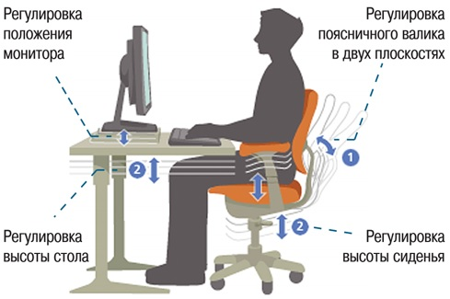
Негативные последствия работы за монитором возникают из-за того, что:
- а) наш глаз предназначен для восприятия отражённого света, а не излучаемого, как в случае с монитором (телевизором)
- б) пользователю приходится вглядываться в линии и буквы на экране, что приводит к повышенному напряжению глазных
Система гигиенических требований.
Длительная работа с компьютером может приводить к расстройствам состояния здоровья.
Кратковременная работа с компьютером, установленным с грубыми нарушениям гигиенических норм и правил, приводит к повышенному утомлению.
Вредное воздействие компьютерной системы на организм человека является комплексным:
- параметры монитора оказывают влияние на органы зрения
- оборудование рабочего места влияет на органы опорно-двигательной системы
- характер расположения оборудования в компьютерном классе и режим его использования влияет как на общее психофизиологическое состояние организма, так и им органы зрения.
Правильная рабочая поза
- Следует сидеть прямо (не сутулясь) и опираться спиной о спинку кресла. Прогибать спину в поясничном отделе нужно не назад, а, наоборот, немного в перед.
- Колени - на уровне бедер или немного ниже. При таком положении ног не возникает напряжение мышц.
- Нельзя скрещивать ноги, класть ногу на ногу - это нарушает циркуляцию крови из-за сдавливания сосудов. Лучше держать обе стопы на подставке или полу.
- Необходимо сохранять прямой угол (900) в области локтевых, тазобедренных и голеностопных суставов.
- Экран монитора должен находиться от глаз пользователя на оптимальном расстоянии 60-70 см, но не ближе 50 см с учетом размеров алфавитно-цифровых знаков и символов.
- Не располагайте рядом с монитором блестящие и отражающие свет предметы
- Поверхность экрана должна быть чистой и без световых бликов.
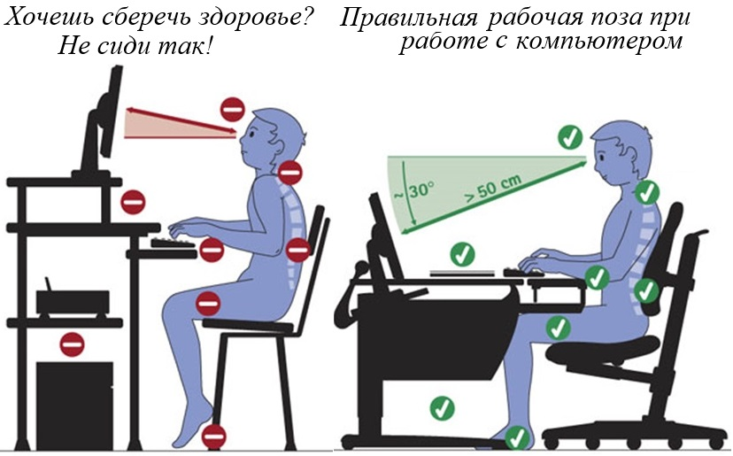
Правила гигиены зрения:
1. Комфортное рабочее место:
Оно должно быть достаточно освещено, лучи света не должны попадать прямо в глаза.
2. Специальное питание для глаз.
- Людям с ослабленным зрением нужно употреблять продукты, укрепляющие сосуды сетчатки глаза: чернику, черную смородину, морковь. В рационе близоруких должна присутствовать печень трески, зелень: петрушка, салат, укроп, зеленый лук. При дистрофии сетчатки помогает шиповник (настой, отвар), клюква.
- Полезны для глаз витамины (особенно комплексные поливитамины, в которых витамины сочетаются с микроэлементами: цинком, кальцием), все препараты на основе черники. При заболеваниях глаз стоит раз в год принимать курс рыбьего жира.
3. Гимнастика для глаз (обычно занимает не более 5 минут).
Примерный комплекс упражнений для глаз:
• Закрыть глаза, сильно напрягая глазные мышцы, на счет 1-4, затем раскрыть глаза, расслабить мышцы глаз, посмотреть вдаль на счет 1-6. Повторить 4-5 раз.
• Посмотреть на переносицу и задержать взор на счет 1-4. До усталости глаза не доводить. Затем открыть глаза, посмотреть вдаль на счет 1-6. Повторить 4-5 раз.
• Не поворачивая головы, посмотреть направо и зафиксировать взгляд на счет 1-4. Затем посмотреть вдаль прямо на счет 1-6. Аналогично проводятся упражнения, но с фиксацией взгляда влево, вверх, вниз. Повторить 3-4 раза.
• Перевести взгляд быстро по диагонали: направо вверх – налево вниз, потом прямо вдаль на счет 1-6; затем налево вверх – направо вниз и посмотреть вдаль на счет 1-6. Повторить 4-5 раз.
4. Используйте программы, безопасные для здоровья
- Выбрать качественное программное обеспечение (ПО, софт) для компьютера, правильно его настроить еще важнее, чем купить хорошее "железо". Сейчас на рынке изобилие программ, а также сайтов, с которых можно бесплатно скачать программы, и вполне возможно подобрать софт, который не нанесет ущерба Вашему здоровью.
- Пользовательский интерфейс программного обеспечения - это то, что вы при работе с компьютером видите на экране, слышите в динамиках, то, как вводите информацию и управляете работой приложения. Графический оконный интерфейс Windows стал сейчас почти стандартом для компьютерных приложений, но каждая фирма-производитель ПО использует свои приемы организации пользовательского интерфейса. Приобретая (заказывая) программы для своего компьютера, обращайте особое внимание на следующие моменты: цветовая гамма, количество информации на экране, применяемые шрифты и пиктограммы, звуковое сопровождение, удобство ввода информации, перемещение по программе, скорость работы и информирование пользователя.
Ресурсосбережение - это основная результирующая часть НТП (научно-технического прогресса), представляющая собой эколого-социально-экономический эффект, полученный за счет рационализации потребления ресурсов.
В настоящее время вопросы ресурсосбережения приобретают особую актуальность. Ресурсосбережение рассматривается в узком смысле как мероприятия по изысканию резервов на основе снижения отходов и потерь. Сущность ресурсосберегающей деятельности заключается в комплексном использовании ресурсов, максимальном устранении всех видов потерь, возможно более полном вовлечении в хозяйственный оборот вторичных материальных и энергетических ресурсов. Центральными звеньями ресурсосбережения являются экономика, техника, технология и экология, поскольку ресурсосберегающий подход предполагает реализацию целого комплекса задач, охватывающих эти четыре области знаний:
- Экономическая задача: определение эффективных форм организации производства, постоянный учет наличия, движения и расходования ресурсов, управление затратами, внедрение прогрессивных стимулов экономии ресурсов, политики ценообразования и сбыта.
- Техническая задача: научно обоснованный выбор ресурсоэкономичных технических средств на стадиях производства и эксплуатации с оптимальными показателями долговечности, безотказности, ремонтопригодности и сохраняемости.
- Технологическая задача: разработка безотходных и малооперационных технологий, обеспечивающих при минимальном потреблении ресурсов формирование требуемых качественных характеристик производимой продукции.
- Экологическая задача: установление гармоничного взаимодействия агропромышленного производства с окружающей средой на основе восстановления почвенного плодородия, энергоресурсов, водного баланса и минеральных ресурсов.
Домашнее задание
- Составить план домашней комнаты (графически), в которой находится компьютер.
- Описать, что не учтено в вашей комнате при организации компьютерного рабочего места.
- Выучить конспект.
Фото с результатом работы отправить на почту Evgeniya-chudina@yandex.ru с указанием в теме письма свою фамилию и номер группы.

